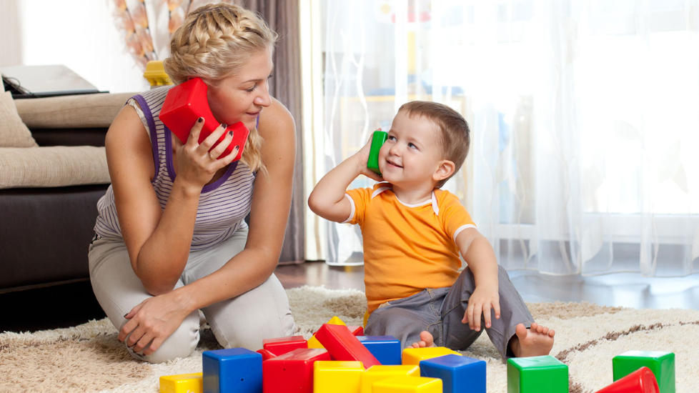
Как помочь ребёнку в развитии речи?

Очень часто родители задаются вопросом, в каком возрасте ребёнок должен уметь говорить и, что можно считать отставанием в речевом развитии, можно каким-то образом помочь ему в развитии речи.
Для начала необходимо понять, что развитие речи имеет два направления, которые тесно связаны между собой. Это развитие пассивного словаря ребёнка, т.е. понимание речи и развитие активного словаря, непосредственно само говорение. До определенного времени число понимаемых слов значительно превосходит количество активно произносимых и это не является отставанием в развитии речи. У некоторых малышей этот период иногда значительно затягивается, так как сроки и темпы овладения речью во многом зависят от индивидуальных особенностей ребёнка. Не стоит беспокоиться, если до 2 лет в активном словаре ребенка всего 2-3 слова. Если малыш понимает обращенную к нему речь, если вы создаете все необходимые условия для его нормального развития, значит, пассивный словарь его развивается и рано или поздно он заговорит. А вот как рано или насколько поздно - во многом зависит от вас.
Многие думают, что речь ребёнка возникает из подражания речевым звукам взрослого: «скажи, мама…, скажи, папа…» и т.д. Это не совсем так, хотя и имеет место быть. Дело в том, что слово-это знак, заместитель того или иного предмета. Проще говоря, за каждым словом стоит предмет его обозначающий. Поэтому главным толчком к развитию словаря активного ведёт не только потребность ребёнка в общении со взрослым, но и потребность в предмете, который надо назвать. А значит лучшим условием для развития речи является ситуация предметного сотрудничества с ребёнком или игра с предметами (кубики, мячики, машинки, другие игрушки). И здесь важно понимать, что дети начинают активно произносить слова только под влиянием настойчивых воздействий взрослого, когда он превращает слово в центр внимания ребенка.
В последнее время явное недоразвитие или вообще отсутствие речи у 3-4-летних детей становится все более серьезной проблемой для родителей и педагогов.
Специалисты подчеркивают, что рост числа нарушений развития речи в наше время объясняется не столько медицинскими факторами, сколько изменившимися социально-культурными условиями, в которых сегодня растут дети. У работающих родителей остается все меньше свободного времени для своих детей. Так, у матери имеется в среднем около 12 минут в день на то, чтобы поговорить со своим ребенком.
Так как же помочь своему ребёнку? Где найти время для того, чтобы развивать речь ребенка?
Очень многое, 90% в развитии речи детей дошкольного возраста можно делать по ходу обычной жизни дома без лишних затрат времени! Такое развивающее повседневное речевое общения с малышами. Речь ребенка прекрасно развивается в интересном для малыша общении, которое можно организовать дома по ходу обычной жизни без лишних затрат денег, времени и сил.
Например, чаще употребляйте в своей речи обобщающие слова – понятия (овощи, фрукты, ягоды, транспорт, одежда, обувь, головной убор, посуда, мебель, животное, домашнее животное, дикое животное, растение, инструмент и т.п.).
«Поставь обувь на место. Давай расставим посуду на столе – какую посуду поставим для завтрака? Какой транспорт ты видел на прогулке с бабушкой? Отгадай, из каких фруктов приготовлен компот? Отгадай, какие овощи я купила в магазине. Давай положим одежду на место. Помоги папе достать инструменты». Исследования доказывают, что лучше всего и без труда усваивают обобщающие слова дети, которые часто их слышат от близких взрослых в повседневной жизни.
Чаще сравнивайте вместе с ребенком предметы друг с другом. «У Ваниного комбинезона есть капюшон, а у маминой куртки капюшона нет. Куртка короткая, а комбинезон длинный. У куртки высокий воротник, а у комбинезона низкий воротник. У комбинезона есть манжеты, а у куртки нет» и т.д. Аналогично в следующий раз сравните обувь (ботинки и сапоги). Можно сравнить два дома, мимо которых Вы проходите (сколько этажей и подъездов, какие окна и балконы, что находится на первом этаже и т.д.).
Даже с очень маленькими детьми очень полезно вслух при малыше комментировать свои действия. Когда Вы собираетесь на прогулку или кормите ребенка, проговаривайте, что Вы делаете, называя точными словами все предметы, их признаки, качества и свойства(пушистый, гладкий, блестящий, шероховатый, мягкий, твердый)
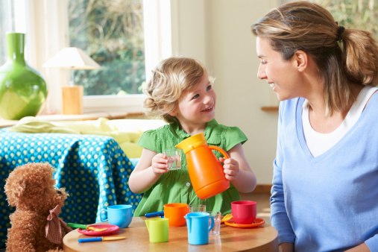
Сочиняйте сказки. Этим можно заниматься даже с трехлетками и прямо в дороге, в очереди или в любом другом месте.
Для самых маленьких понадобится Ваша помощь – начала фраз. Вы начинаете фразу, а ребенок ее продолжает. Например: «Жили – были… Они любили… Один раз …. Вдруг… Бабочка спросила…Тогда…И зверята решили…» и т.д. Такие сказки очень хорошо придумывать даже с малышами везде — в дороге, в очереди, в ситуации, когда нужно занять ребенка, а игрушек под рукой нет. Вы заметите через несколько месяцев такого сочинения, что малыш стал сам в своей речи употреблять слова — связки между предложениями, которые он услышал от Вас в сочинении сказок.
Играйте с малышом в загадки.
Играть можно «по пути», во время приготовления ужина, на прогулке, на детском празднике, то есть когда угодно и где угодно. Самые простые загадки, доступные для сочинения ребенком примерно с 4 лет строятся на сравнении. Например: «Он желтый как… (ребенок продолжает – «солнышко»), но не солнышко. Он пушистый как…. («вата»– продолжает ребенок), но не вата. Он пищит как …. (резиновая игрушка), но не игрушка. Кто это?» (Цыпленок). Или «Зеленый как…. (крокодил), но не крокодил. Прыгает как…. (заяц), но не заяц. Живет на прудУ, но не (утка). Кто это? (Лягушонок)».
Если ребенок допускает ошибки в согласовании слов друг с другом (например, говорит так – «красныя платья» вместо «красные платья», «красивоя облако» вместо «красивое облако», «рисую краснЫМ ручкой» вместо «рисую красной ручкой»), то Вам поможет грамматическая игра.
Собираясь на прогулку, рассмотрите одежду, обувь, головные уборы и загадайте загадку о Ваших вещах. Произнося текст загадки, выделите голосом окончания слов:
- «КрасивОЕ новОЕ – это платье или футболка? Отгадай!».
- «КрасивЫЙ новЫЙ – это комбинезон или пальто? (пиджак или куртка)»
- «КрасивЫЕ новЫЕ – это брюки или куртка? (туфли или сумка)»
- «КрасивАЯ новАЯ – это шапка или свитер? (юбка или платья)»
Помните, что у самых маленьких детей развитие речи связано с развитием мозжечка.
Это уже доказано в исследованиях неврологов. Мозжечок отвечает за артикуляцию звуков, координацию работы мышц, автоматизацию правильного произношения звуков. А развивается мозжечок только в активных действиях самого малыша. Поэтому очень важно, чтобы ребенок как можно раньше стал самостоятельным и много двигался, чтобы малыш научился уже в 8 месяцев пить из чашки, которую держит в руках взрослый. А в год — сам держал в руках чашку (брал в руки и пил из нее) и пользовался ложкой (взрослый докармливает).
В более старшем возрасте полезны любые занятия, развивающие координацию движений – велосипед, скакалка, прыжки в резиночки, школа мяча, спортивные игры.
Развитие речи малышей — это интересно, весело и очень важно для того, чтобы ребенок научился свободно пользоваться речью для выражения своих мыслей и чувств , мог достигать своих целей в общении и налаживать отношения с другими людьми. И для этого надо только ваше внимание и любовь.
Давайте вместе поможем нашим детям в развитии речи и они обязательно станут успешными и грамотными людьми.

